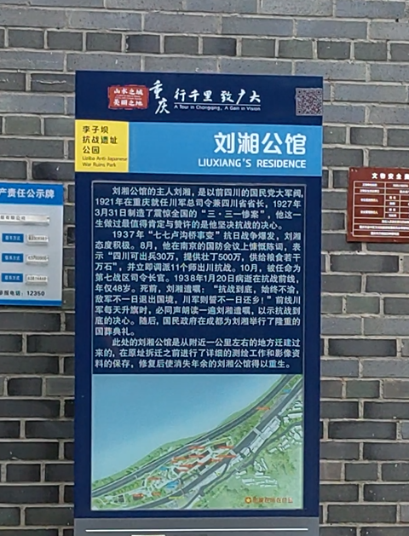
这是刘湘公馆

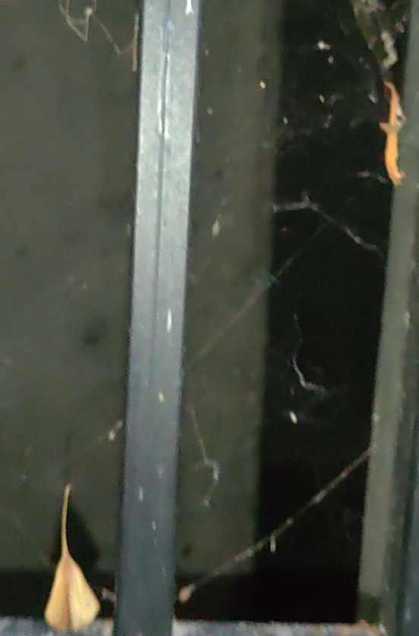
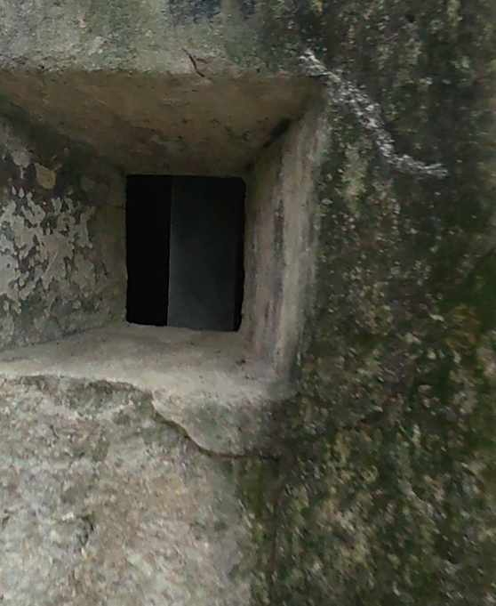

这是刘湘公馆旁的一个碉堡

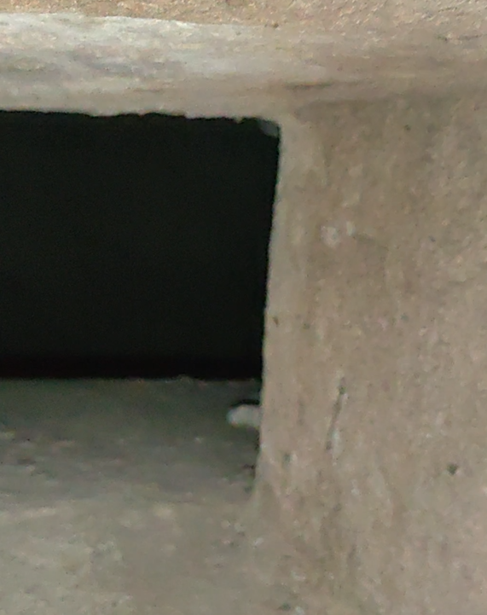

在查阅资料后，我才知道刘湘是一名爱国抗日将领，打出了川军的名号被掏空(◎_◎;)1935年6月，蒋介石在成都召开川中高级将领训话，暗中把薛岳中央军的吴奇伟、周混元两个军及第二路军前敌总指挥部直辖各师部队，调到成都附近，形成蒋介石嫡系控制四川的局面，强迫刘湘执行裁减川军的命令。刘湘通过蒋介石的密电对其洞若观火，当着蒋介石的面对其一箭双雕的毒计顺水推舟，明里说把川军360个团减为270个团；而且将他的120个团减为96个团，把剩余的部队编为24个保安团，其实刘湘的实力不但没有消减，反而有所扩大。1938年1月20日，刘湘在汉口去世。死前他留有遗嘱，语不及私，全是激勉川军将士的话：“抗战到底，始终不渝，即敌军一日不退出国境，川军则一日誓不还乡！”刘湘这一遗嘱，很长一段时间里在前线川军每天升旗时，官兵必同声诵读一遍，以示抗战到底的决心。

